Statistica Generale
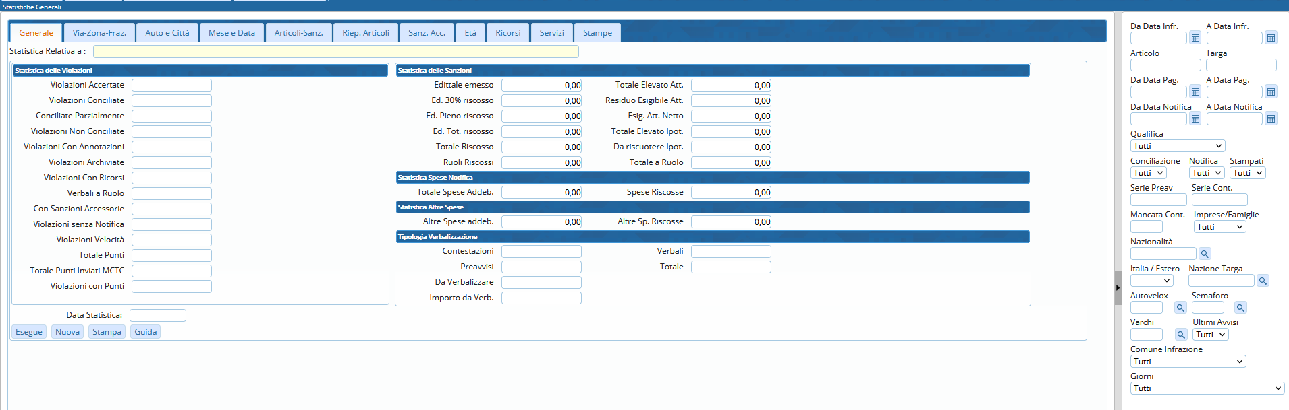
Il menu statistiche rappresenta un altro vero punto di forza dell'applicazione in quanto consente di eseguire un numero molto ampio di elaborazioni che analizzano i dati in profondità, fornendone un'analisi precisa e dettagliata.
I diversi tipi di statistica non si limitano ad una mera enunciazione di dati, ma servono a comprendere qualità e quantità di lavoro sul territorio di competenza.
Sono possibili analisi statistiche temporali per ogni tipologia, navigando comodamente tra le schede presenti sul top della pagina, che corrispondono a determinati filtri di ricerca per zona, auto, mese…ecc.

La schermata delle statistiche si presenta come soprastante Figura 12 . Per eseguire una statistica
- Posizionarsi sulla maschera con la tipologia di filtro che interessa la statistica (come rappresentato in Figura 12 , è possibile scegliere diverse schedeche corrispondono ad un determinato filtro di ricerca. Al loro interno è possibile filtrare ulteriormente i contenuti per data, e altri parametri di ricerca
- Cliccare sul bottone Esegue e i parametri di filtro selezioneranno e riassumeranno a video la statistica ottenuta
- Per stampare la statistica basterà cliccare su Stampa
- Per eseguire una nuova statistica, cambiando i parametri di ricerca, cliccare sul bottone Nuova
Sulla colonna di destra troviamo i filtri di ricerca

PANORAMICA FILTRI DI RICERCA
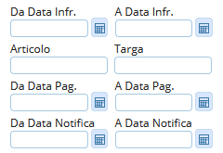
Possibilità Filtraggio per intervallo di
data Infrazione, data Notifica e Data Pagamento
oltre che per un determinato artcolo e targa.

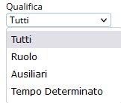
Per Qualifica del/dei agenti accertare/i del verbale

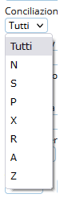
Le sigle della conciliazione corrispondono a:
N – Non Pagati
S – Pagati Iter concluso
P – Conciliazione parziale
X – Con Ricorso
R – Verbale a ruolo
A – Archiviato
Z – Annotato

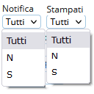
Verbali Notificati SI / NO e Verbali Stampati SI / NO

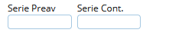
Per Serie Contestazione o Preavviso

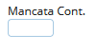
Per Codice motivo di mancata Contestazione

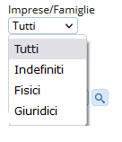
Per verbali con obbligato per tipologia soggetto (Indefinito, Persona Fisica, Persona Giuridica)

STATISTICA PER ZONE
postandosi sulla scheda Via-Zona-Fraz. si potrà avere una statistica, sempre basata sui filtri inseriti sul form di destra, suddivisa per via, zona o frazione. Questa scheda si presenta come in figura sottostante.
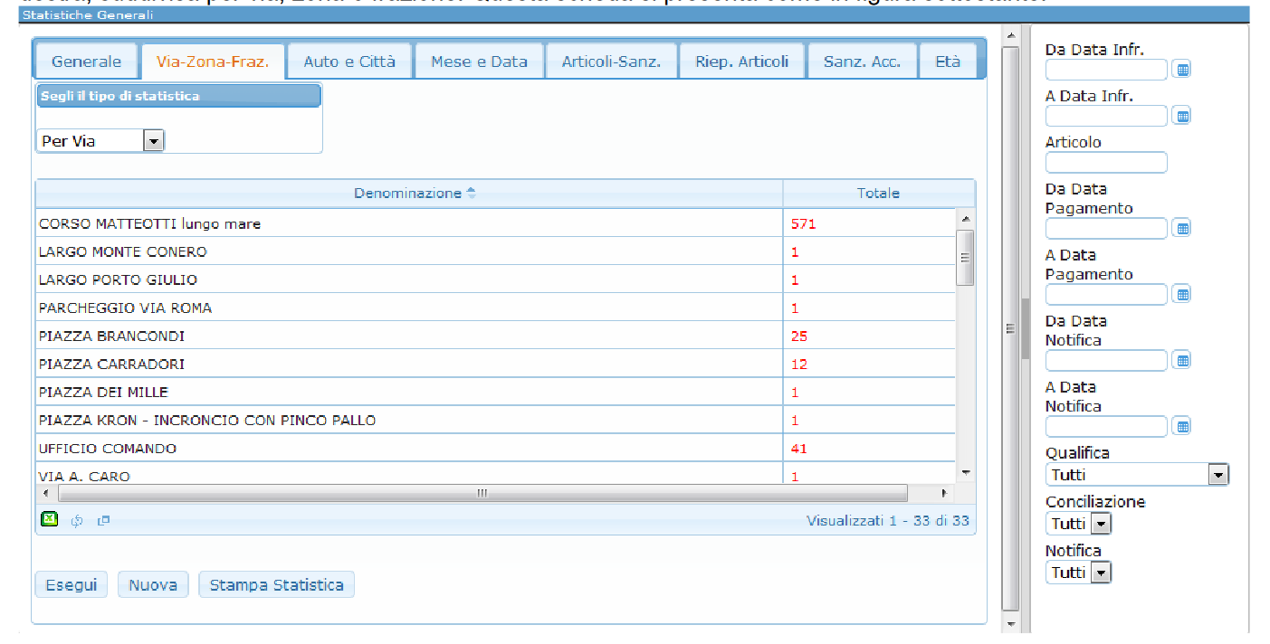

STATISTICA PER AUTO E CITTA'
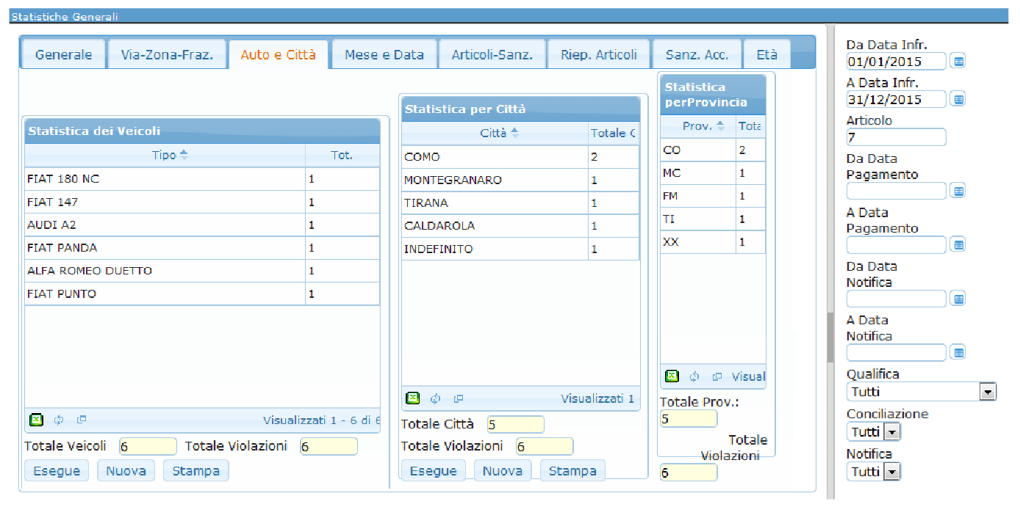
Spostandosi sulla scheda Auto e Città si potranno confrontare tre statistiche affiancate. Come intuibile dal nome, questa statistica si baserà sui modelli dei veicoli e sulle città nelle quali sono state fatte le infrazioni. La scheda si presenterà come in figura sottostante.

STATISTICA PER MESE E DATA
La scheda Mese e Data permette di effettuare 3 statistiche differenti, la prima divisa per mese, quindi i mesi in cui sono stati fatti più verbali, una per data violazione, quindi le date specifiche in cui sono state fatte, e infine le fasce orarie più interessate. La scheda si presenterà come in figura sottostante.
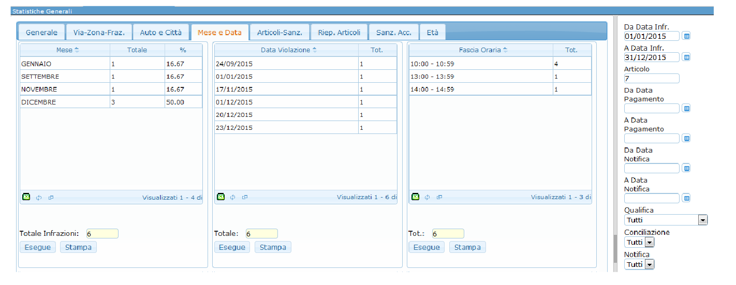

STATISTICA PER ARTICOLI E SANZIONI
La scheda Articoli-Sanz. permette di effettuare la statistica per articolo, quindi articolo e comma, e sanzione. Questo è utile per avere un’idea degli articoli/comma infranti e delle sanzioni totali imposte. La scheda si presenterà come in figura sottostante.
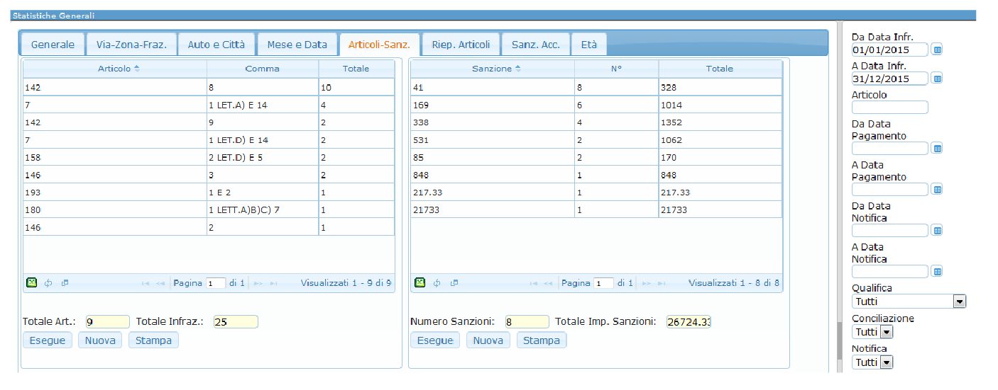

STATISTICA PER ARTICOLI
La scheda Riepilogo Articoli organizza un riepilogo degli articoli infranti all’interno di una tabella, ordinati per la colonna Articolo.
Qui saranno presenti tutte le informazioni per ogni articolo/comma compreso il numero di notifiche, verbali pagati ecc…La scheda si presenta come in figura sottostante.
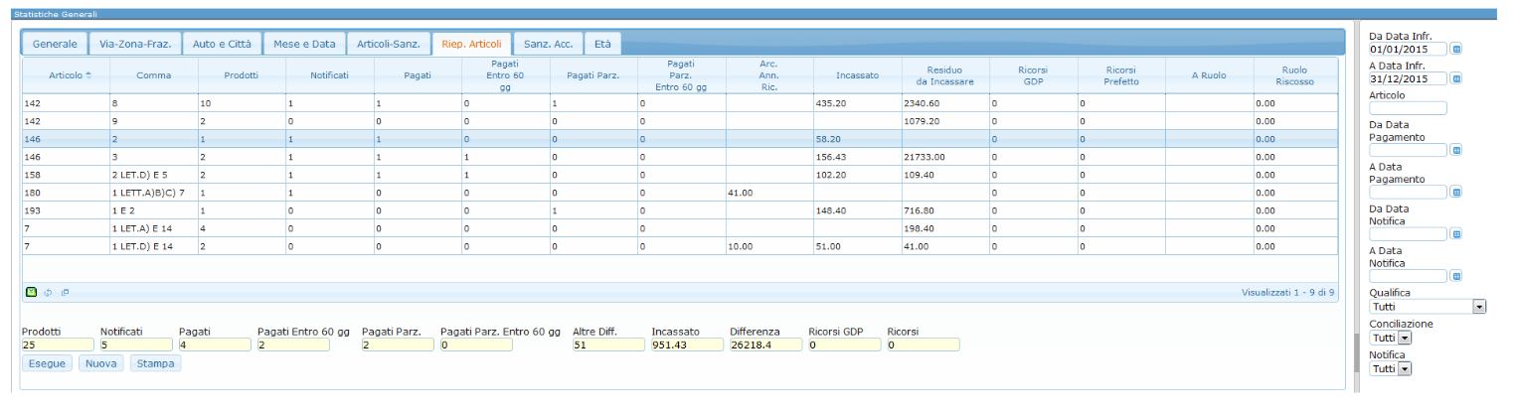

STATISTICA PER SANZIONI ACCESSORIE
La scheda Sanzioni Accessorie riepiloga per ogni tipo di sanzione accessoria, il numero di volte che è stata utilizzata nei verbali. La schermata si presenterà come in figura sottostante
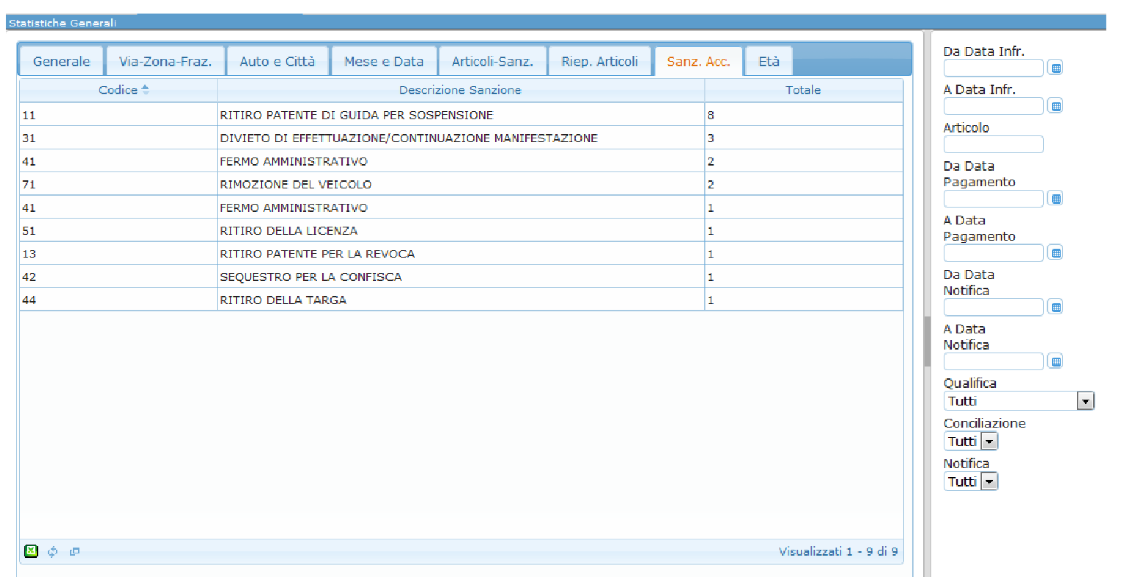

STATISTICA PER ETA'
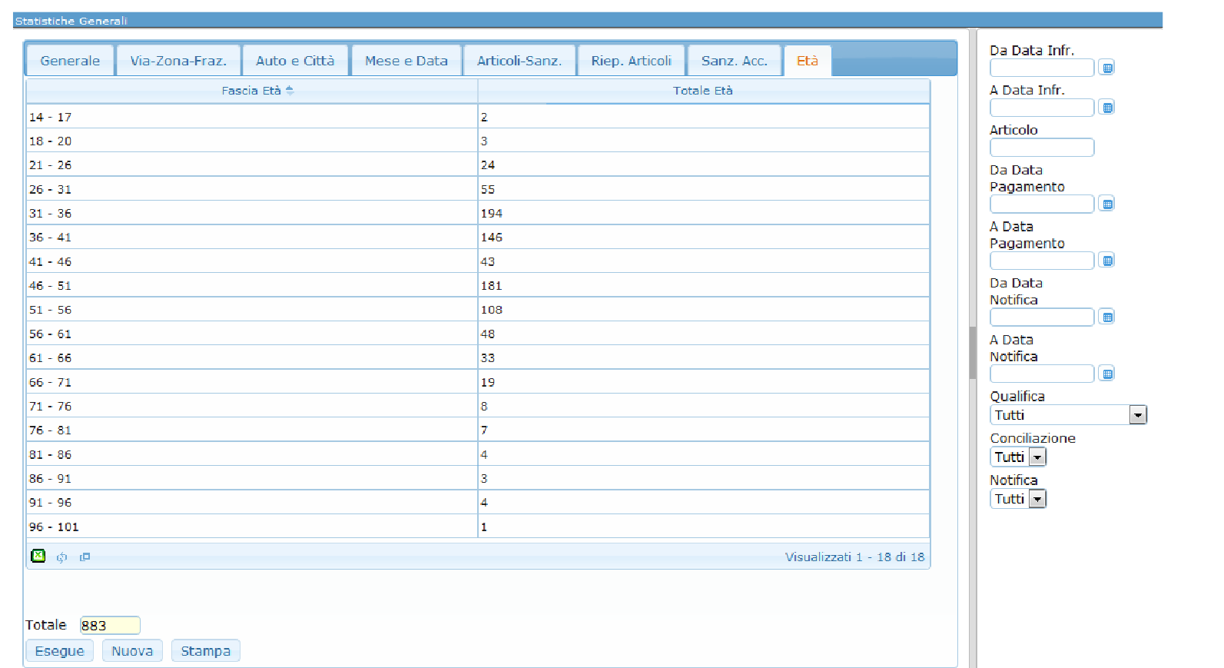
Infine la scheda età ha la funzione di riepilogare il numero di verbali creati per ogni fascia di età. Questo tipo di statistica è utile per diversi tipi di ricerche. La schermata si presenterà come in figura sottostante.

